**AF和DF协作通信系统对误码率的优化**

朱建高

（东南大学信息科学与工程学院，江苏省南京市，211189）

**摘 要：**协作通信思想通过用户间彼此共享天线，互为通信中继，实现虚拟发射分集，从而为MIMO的实用提供了一个可行的思路。协作通信的核心问题是中继节点的协作协议。有两种最基本的中继协作方式放大转发（AF）与解码重传（DF），其它各种协作协议的研究，几乎均是建立在这两个固定中继协议之上。本文通过MATLAB仿真，来验证协作对通信的改善，并分析不同信道情况下的AF和DF表现，研究实际性能与所面临的主要问题。

**关键词：**协作通信；放大转发；译码转发；误码率优化；

Optimization of Bit Error Rate for AF and DF Cooperative Communication Systems

Zhu Jiangao

(School of Information Science and Engineering, Southeast University, Nanjing, 211189)

**Abstract:** The idea of cooperative communication provides a feasible idea for the practical use of MIMO by sharing antennas between users and relaying each other to achieve virtual transmit diversity. The core issue of collaborative communication is the cooperative protocol of the relay node. There are two basic relay cooperative methods: Amplification and Forwarding (AF) and Decoding and Forwarding (DF). The research of other various cooperative protocols is based on these two fixed relay protocols. This paper uses MATLAB simulation to verify the improvement of communication for communication, and analyzes the AF and DF performance under different channel conditions to study the actual performance and main problems.

**Key words:** Collaborative communication; Amplify and forward; Decode and forward; Bit error rate optimization

本文旨在研究多中继环境下采用固定中继的协作系统在采用不同中继结构时的系统性能增益，分析BER并通过仿真验证理论分析的正确性。使用MATLAB工具建立搭建采用不同中继协议下的固定中继通信系统，采用BPSK调制，通过信号发射与接收来验证中继选择的性能。

# 1 研究背景

移动通信摆脱有线的束缚，凭借其便捷的优势成为现代通信系统中一个不可缺少的组成部分。在无线电波能够到达的地方，用户可以自由的进行通信，人们的通信的空间得以拓宽。随着技术发展，用户对移动通信系统提出了更高的要求，希望能够得到更高速率的数据业务，方便于通信。

**作者简介：**朱建高，（1997-），男，本科生，E-mail: zjiangao@163.com；

# 2 放大转发模式

## 2.1 AF模式基本原理及性能

放大转发模式（Amplify-and-Forward，AF），有文献中也称为前向放大、非再生中继。在AF协议下，中继采用模拟处理，不对接收的信号进行解调和解码，而是直接对接收到的带有噪声的信号进行放大，然后发送给接收端。图1所示为单中继AF协议的原理及其基本过程。

D:\郭昌伟毕设\郭昌伟的毕业设计\论文中的插图\图3.1.1 单中继AF协作通信原理.emf

图1 单中继AF协作通信原理

AF模式是最简单的一种中继方式，相比于直传方式，AF协作通信总能带来一定的信噪比增益，但是由于中继节点除了转发源节点的有用信息外，引入的噪声也同样被放大转发，因此，当源节点与中继节点之间的链路信道条件较差时，信号几乎淹没在噪声之中，因而转发的大部分为噪声，从而会降低目的节点的接收性能。

## 2.2单中继AF协作通信过程

### 2.2.1源端广播过程

源节点S以广播的方式向周围发送信号x_s（在程序中表示为x_s），其中一路直接发送到目的节点D，一路发送到中继节点R。经过信道后，则

中继节点R接收到的信号为y_(s,r)（程序中表示为y_sr）：

$y_{s,r}=\sqrt{P_{s}}{h_{s,r}x}_{s}+n_{s,r}$ (2-2-1)

目的节点D接收到的信号为y_(s,d)（程序中表示为y_sd）：

$y_{s,d}=\sqrt{P_{s}}{h_{s,d}x}_{s}+n_{s,d }$ (2-2-2)

其中，P_s源发送的信号的功率为，n_(s,r)为源节点与中继节点间信道噪声。

### 2.2.2中继端放大转发过程

中继节点R直接将收到的来自源节点S的信号y_(s,r)以系数β进行功率放大，然后转发给目的节点D（基站）。AF方式可以看成是具有两个发射端的重复码，唯一不同的是中继节点将自身接收到的噪声信号也放大并发送到目的节点。目的节点通过合并两路信号，对源节点的发送信号进行估计。

为保证中继节点功率受限，放大系数β应满足：

$β=\sqrt{\frac{P_{s}}{{P_{s}\left|h_{s,r}\right|}^{2}+N_{0}}}$ (2-2-3)

可见β取决于信道的衰落系数h_(s,r)、源发送的信号的功率P_s和噪声功率N_0。

那么，中继放大后的信号为y_AF（程序中表示为x_AF）：

$y_{AF}=βy_{s,r}$ (2-2-4)

目的节点接收的来自中继的信号为y_(r,d)（程序中表示为y_rd）：

${y_{r,d}=\sqrt{P_{r}}h_{r,d}y}_{AF}+n_{r,d}$ (2-2-5)

其中P_r为中继节点发送的信号的功率。

### 2.2.3目的端接收处理

目的节点将接收到的来自源节点的直传信号y_(s,d)和来自中继节点的信号y_(r,d)，按照MRC方案进行合并，得到信号y（程序中表示为y_combine_AF）：

$y=a_{1}y_{s,d}+a_{2}y_{r,d}$ (2-2-6)

其中a_1、a_2分别为目的节点接收到的来自源、来自中继的信号的加权系数，为：

$a_{1}=\frac{\sqrt{P_{s}}h_{s,d}^{*}}{N_{0}}$ (2-2-7)

$a_{2}=\frac{β\sqrt{P_{r}}h_{s,r}^{*}h_{r,d}^{*}}{(β^{2}{\left|h_{r,d}\right|}^{2}+1)N_{0}}$ (2-2-8)

式中，P_s和P_r分别为协作情况下源节点和中继节点的发送功率，h_(s,d)^*、h_(s,r)^*和h_(r,d)^*分别为源节点与目的节点、源节点与中继节点、中继节点与目的节点之间的瑞利衰落信道系数的复共轭，N_0为噪声功率。

# 3 译码转发模式

## 3.1 DF模式基本原理及性能

解码重传模式（Decode-and-Forward，DF），有文献中也称为前向译码、再生中继。在DF协议下，中继先要对接收到的信号进行解调、采样判决、存储、译码等数字处理，然后将处理后的数据进行编码调制后再转发。图2所示为DF协议的原理及其基本过程。

D:\郭昌伟毕设\郭昌伟的毕业设计\论文中的插图\图3.2.1 单中继DF协作通信原理.emf

图2 单中继DF协作通信原理

DF方式通过译码，避免了噪声对下一跳的影响。但是，如果中继节点对所接收到的信号直接进行译码，之后将所译出的信号转发给目的节点，将有可能引起错误传播。这是由于中继节点可能得到的是错误信息，这样对协作传输反而是不利因素。

## 3.2单中继DF协作通信过程

### 3.2.1源端广播过程

同AF模式一样，源节点S以广播的方式向周围发送信号x_s，其中一路直接发送到目的节点D，一路发送到中继节点R。公式同(2-2-1)和(2-2-2)。

### 3.2.2中继端译码转发过程

中继节点R直接将收到的来自源节点S的信号y_(s,r)进行解调译码，并通过某种方式校验译码是否正确，如果错误则中继不再发送该信号，如果正确，则将该信号重新编码调制，然后转发给目的节点D（基站）。在编码过程中，可以选择与源节点一样的编码方案，或者采取不同的编码方式。

有两种简单办法可以降低错误解码所带来的不利影响影响：

第一种方法是信号在源节点发射之前先进行循环冗余校验(CRC)码处理。这样，中继节点接收到源节点的信息后先进行译码处理，之后通过CRC来判别接收到的信息比特里是否存在错误。如果检测出错误，则不进行信息转发；反之则转发信号。但是，CRC的引入将降低了信息的传输速率。

第二种方法不需要对源信号进行CRC编码操作，只需在每个中继节点处设定一个门限值。在对接收信号译码处理之前，先比较它的等效信噪比与门限值的大小。如果大于门限值，中继节点将进行译码处理，并进行信息转发；反之不对信号处理。基于门限的方法虽然简便，但是门限值的选择至关重要。如果太小，中继节点译出的信息很可能存在错误；如果太大，每个中继节点可能都不会进行信息转发，这样协作将失去意义。另外，即便是等效信噪比大于门限值，也并不能保证中继节点译出信息的一定正确。

经过中继重新编码调制信号为y_DF（程序中表示为x_DF），目的节点接收的来自中继的信号变为y_(r,d)（程序中表示为y_rd）：

${y_{r,d}=\sqrt{P_{r}}h_{r,d}y}_{DF}+n_{r,d}$ (3-2-1)

### 3.2.3目的端接收处理

同AF模式一样，DF协议下的目的节点按照MRC方案得到合并信号y（程序中表示为y_combine_DF）：公式同2-2-6。

不同的是，加权系数a_1、a_2取决于两路信号的信噪比最优值：

$a_{1}=\frac{\sqrt{P_{s}}h_{s,d}^{*}}{N_{0}}$ (3-2-2)

$a_{2}=\frac{\sqrt{P_{r}}h_{r,d}^{*}}{N_{0}}$ (3-2-3)

# 4 理论误码率性能

假定所传输的信号功率归一化，采用MRC合并方式，则此单中继模型下的AF、DF协作通信系统的理论信噪比为：

$γ=γ_{1}+γ_{2 }$ (4-1)

其中，对于AF模式：

$γ_{1}=\frac{{\left|a_{1}\sqrt{P_{s}}h_{s,d}\right|}^{2}}{{\left|a_{1}\right|}^{2}N_{0}}$

$=\frac{P_{s}{|h_{s,d}|}^{2}}{N_{0}}$ (4-2)

$γ_{2}=\frac{{\left|a_{2}\frac{\sqrt{P_{r}}}{\sqrt{P_{r}{|h_{s,r}|}^{2}+N_{0}}}\sqrt{P_{r}}h_{r,d}h_{s,r}\right|}^{2}}{N_{0}^{'}{\left|a_{2}\right|}^{2}}$

$=\frac{\frac{{P_{r}}^{2}}{P_{r}{\left|h_{s,r}\right|}^{2}+N_{0}}{\left|h_{s,r}\right|}^{2}{\left|h_{r,d}\right|}^{2}}{\left(\frac{P_{r}{\left|h_{r,d}\right|}^{2}}{P_{r}{\left|h_{s,r}\right|}^{2}+N_{0}}+1\right)N_{0}}$

$=\frac{1}{N_{0}}\frac{{P_{r}}^{2}{\left|h_{s,r}\right|}^{2}{\left|h_{r,d}\right|}^{2}}{P_{r}{\left|h_{s,r}\right|}^{2}+P_{r}{\left|h_{r,d}\right|}^{2}+N_{0}}$ (4-3)

另外，对于DF模式：

$γ_{1}=\frac{{\left|a_{1}\sqrt{P_{r}}h_{s,d}\right|}^{2}}{{\left|a_{1}\right|}^{2}N_{0}}$

$=\frac{P_{r}{|h_{s,d}|}^{2}}{N_{0}}$ (4-4)

$γ_{2}=\frac{{\left|a_{2}\sqrt{P_{r}}h_{r,d}\right|}^{2}}{{\left|a_{2}\right|}^{2}N_{0}}$

$=\frac{P_{r}{|h_{r,d}|}^{2}}{N_{0}}$ (4-5)

对于BPSK系统，当发送“1”符号和发送“0”符号概率相等时，最佳判决门限b*=0，则系统的总误码率P_e为：

$P_{e}=P\left(0\right)P\left(\frac{0}{1}\right)+P\left(1\right)P\left(\frac{1}{0}\right)$

$=\frac{1}{2}erfc(\sqrt{γ})$ (4-6)

其中，P(0/1)为符号“0”被判为符号“1”的概率。

在大信噪比（γ≫1）条件下，式(4-6)可近似表示为：

$P_{e}≈\frac{1}{2\sqrt{πγ}}e^{-γ}$ (4-7)

可见，无论是AF还是DF协作通信系统通过中继产生分集，其信噪比大于非协作通信系统信噪比，因而其误码率得以降低。

# 5 系统性能仿真

仿真以MATLAB实现，系统采用BPSK调制、无信道编码、Monte Carlo仿真方法，信道的状态信息对接收节点是已知的，对发送节点是未知的。接收节点对接收到的信号采用相关检测。源节点与中继节点之间以及二者和目的节点之间的信道是相互独立的，服从瑞利慢衰落。

## 5.1程序流程、结构及变量说明

图3为程序中通信过程的说明及各环节信号、信道参数等的命名说明。一个有统一的一定命名规则的程序，是方便自己调试和他人阅读的。图中，每个节点之前为接收到的信号，节点之后为经过该节点处理后的信号：

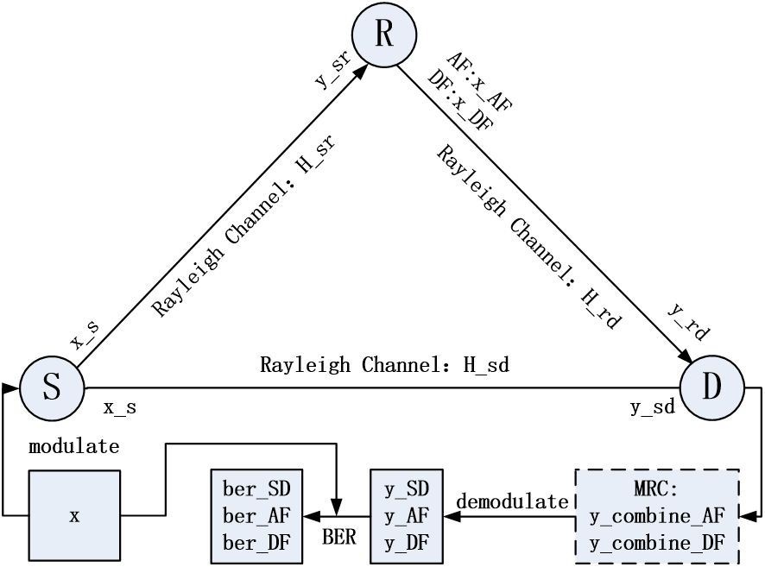

图3 程序通信过程及各环节参量的命名说明

图4为程序的流程图，在生成信号并进行BPSK调制后，生成信道参数，之后对直传、AF和DF方式采用并行顺序仿真并获得理论与实际BER，这样做的目的是为了能在相同的信道下比较三者的性能，从而使结果更具可比性。

D:\郭昌伟毕设\郭昌伟的毕业设计\论文中的插图\图4.1.2 程序流程图.emf

图4 程序流程图

图5为程序的总体结构图，在生成信号、BPSK调制和生成信道之后，进行不同信噪比下的仿真循环，每个信噪比均进行Monte_MAX次蒙特卡罗循环。

D:\郭昌伟毕设\郭昌伟的毕业设计\论文中的插图\图4.1.3 程序结构图.emf

图5 程序结构图

## 5.2程序模块实现说明

### 5.2.1信道模型

为简化程序，信道采用恒参的瑞利衰落信道，即在一次通信过程中（一次蒙特卡罗过程），衰落系数表现为一恒定复数的形式。

信道的正态分布的均值为方差μ=0，只需输入方差σ^2，即可得到信道系数H。函数R = normrnd(MU,SIGMA)的功能是生成均值为MU、标准差为SIGMA的正态分布的随机数据。

高斯白噪声通过函数y = awgn(x,SNR,SIGPOWER)实现。如果SIGPOWER是数值，则其代表以dBW为单位的信号强度；如果SIGPOWER为'measured'，则函数将在加入噪声之前测定信号强度。本程序以'measured'参数自动检测信号强度。

### 5.2.2 MRC实现

由于AF与DF模式的最大比合并加权系数的决定因素不同，AF模式与中继节点的放大系数β有关，故自定义函数y_combine = Mrc( varargin )通过输入参数的数目不同以区分AF与DF。当然，β也由信道的参数决定，AF与DF模式的MRC加权系数的本质区别在于：AF由于是对接收信号的放大，所以对于R到D的信号的加权系数还与S到R信道的参数、S到R信道的信号和噪声功率相关。

MRC的伪代码为：

1．输入参数

信道系数、中继放大系数、信号功率、噪声功率、需要合并的两路信号

2．判断输入参数数目nargin

如果输入参数数目为8，DF模式，执行相应加权系数；

如果输入参数数目为10，AF模式，执行相应加权系数。

3．返回合并信号。

### 5.2.3 BER实现

对于实际BER，通过统计蒙特卡罗的误码数，与全部比特数目作比得到。对于理论BER，通过调用自定义函数得到，其伪代码为：

1．输入参数

非协作的信噪比、信道系数、信号功率、噪声功率。

2．判断输入参数数目nargin

如果参数数目为1，非协作模式，执行相应加权系数；

如果参数数目为6，DF模式，执行相应加权系数；

如果参数数目为7，AF模式，执行相应加权系数。

3．计算系统信噪比。

4．计算系统误码率。

### 5.2.4 AF实现

在中继节点，对接收到的来自源节点的信号s_r放大，并向目的节点转发。

程序中函数通过输入S和R之间的信道衰落系数、信号与噪声的功率和需要转发的信号s_r，实现中继的AF过程，返回值为：经放大处理后的信号，它将被发送到目的节点；以及放大系数β，以供目的节点MRC使用。

### 5.2.5 DF实现

在中继节点，对接收到的来自源节点的信号s_r进行解调、译码、校验、编码、调制，之后向目的节点发送。为简化程序，程序中省略了信道编码过程，中继时采用与源节点相同的调制方式，并假定中继节点能正确解码，强制校验标志tx_coop为1。所以，实际上，在仿真中，DF中继节点所需做的事情同源节点一样，仅仅是将原始信息BPSK调制后发送。

函数通过输入源节点PSK调制的进制数M（以提高程序的通用性）、需要中继的信号s_r和原始比特流x（虚设置，用于校验是否正确解码，本次仿真中假定解码正确），实现中继的DF过程，返回值为重新调制之后的信号，它将被发送到目的节点。

## 5.3仿真结果分析

图6和图7分别是源与中继间信道状态较好、假定DF解码正确的情况下的非协作系统与AF、DF的实际误码率曲线和理论误码率曲线图，图8是此时的AF、DF的实际与理论误码率比较图。

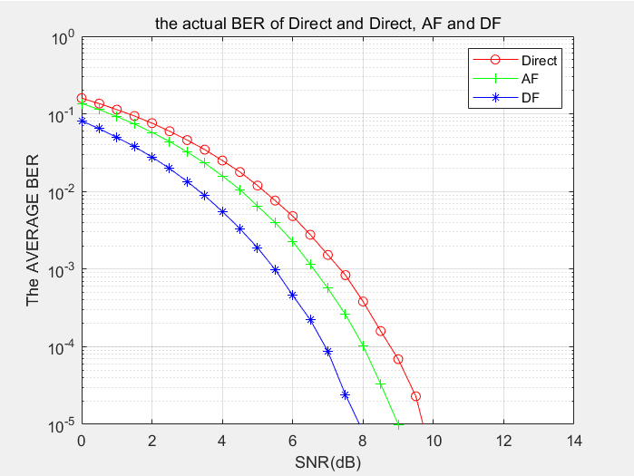

图6 非协作系统与AF、DF（解码正确）的实际误码率曲线

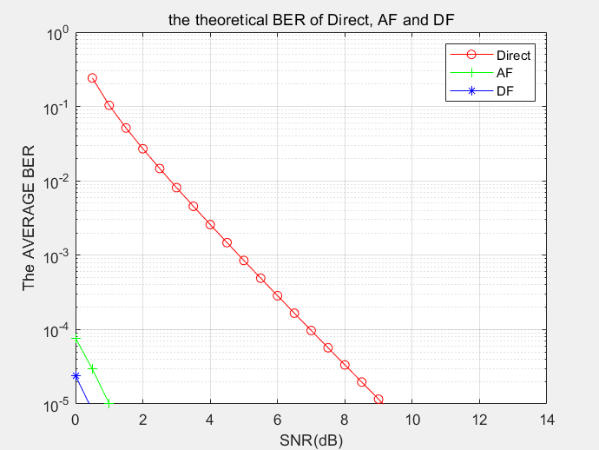图7 非协作系统与AF、DF（解码正确）的理论误码率曲线

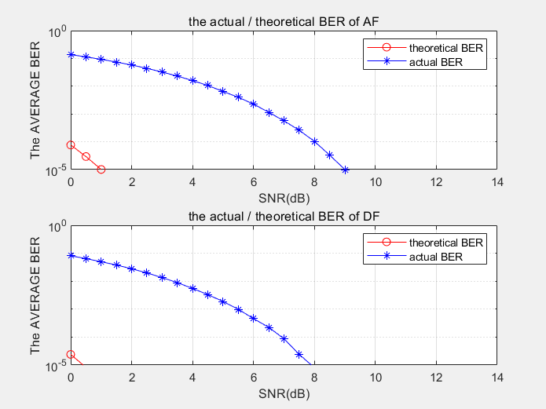

图8 AF、DF的实际与理论误码率比较

从图6和图7可以看到，采用AF中继和DF中继的协作通信系统，其误码率明显低于非协作系统。并且，在一定范围内，随着信噪比的提升，协作中继对系统性能的提升越明显，但是，当信噪比达到一定程度后，这种优势将不复存在。

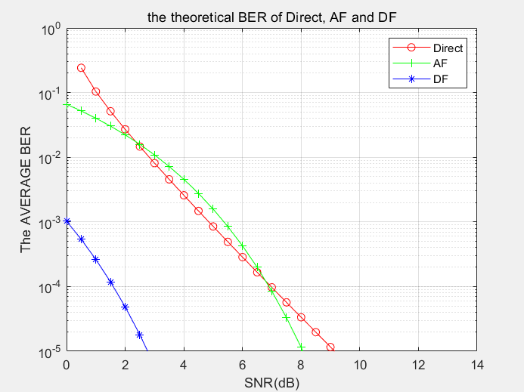

图9 非协作系统与AF、DF（解码正确）的理论误码率曲线

同时可以看出，DF中继能要优于AF中继。这是由于AF将噪声也同样放大转发，而DF中继通过译码、校验等数字处理，避免了噪声对下一链路的影响。并且若源节点与中继节点之间的信道条件较差，转发的信号的大部分为噪声，从而会降低系统性能。这种情况，在多次运行程序的时候，偶尔会出现，如图9所示。

# 参考文献：

1. 商敏红，武贵路，徐平平. 基于误码率的DF协作通信系统功率分配方法[A]. 现代电子技术[C]. 陕西电子杂志社, 2014年.
2. 崔娟. AF协作通信系统中功率分配的研究[D]. 保存地点: 山东大学, 2013年.